Fische – Maulform und Ernährungsweise | A 3

☞ Aufgaben

Schau dir die Videos Nr. 7, 8, 9 aufmerksam an, Achte dabei nur auf das Maul der Tiere.

a. Suche Fische mit den abgebildeten Maulformen.

b. Nenne jeweils einen Vertreter!

c. Wie ernähren sich diese Tiere?

Maulform | Ernährungsweise
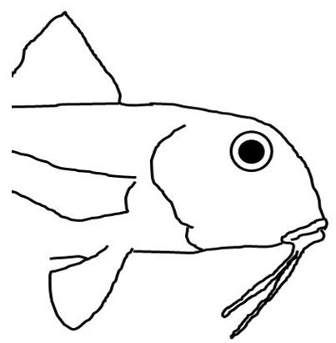  …………………………………… | z.B. ........................................
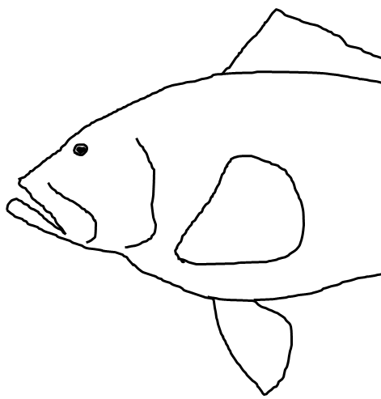  …………………………………… | z.B. ........................................
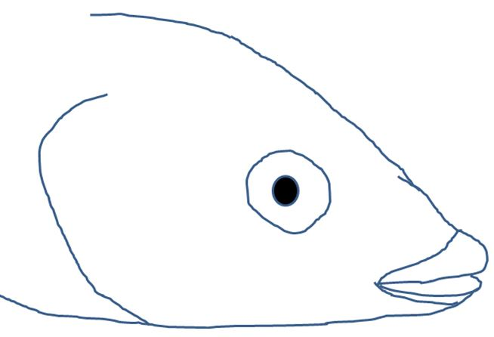  …………………………………… | z.B. ........................................

Merke:

